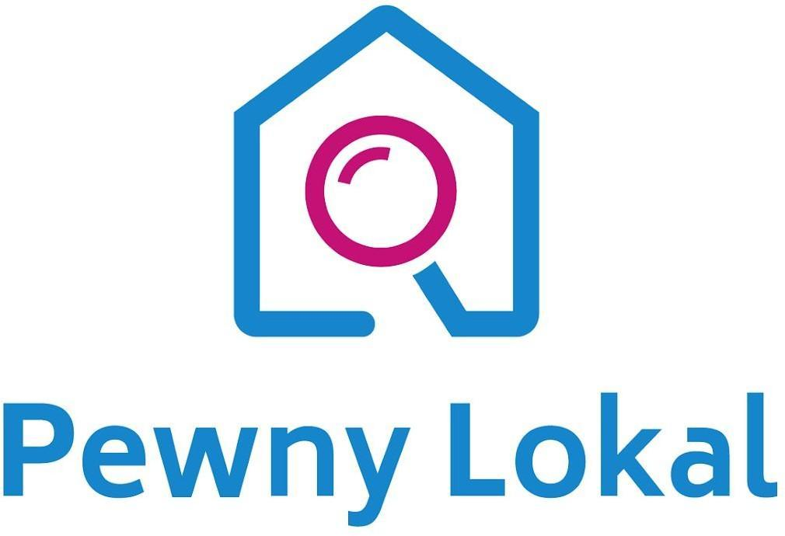
UMOWA REZERWACYJNA

zawarta w dniu __.___.2021 roku w Warszawie pomiędzy:

Dane Dewelopera
___________ - ___________________,
___________ - ___________________,

zwaną dalej „Deweloperem” lub „Spółką”

a

Panią/Panem ___________
Zamieszkałą/ym w: _________________
Legitymującą/ym się dowodem osobistym nr: ______________
PESEL: ____________
NIP: ________________,
tel: ____________
e-mail: _______________

zwaną/ym dalej „Nabywcą”,
zwanymi dalej łącznie „Stronami”,
zwana dalej „Umową”.

§ 1
Definicje
Dla celów niniejszej Umowy poniższe wyrażenia będą miały następujące znaczenie:
- Nieruchomość KW – oznacza:
  - niezabudowaną nieruchomość – oddaną w użytkowanie wieczyste do dnia………………….. roku - położoną w województwie …………….., powiecie ……………., obręb …………., składającą się z działek gruntu o numerze ewidencyjnym: ……………………., o łącznym obszarze …………… ha, które powstały z podziału działki ………….. – przy czym podział ten nie został jeszcze ujawniony w księdze wieczystej, których sposób korzystania określono jako tereny przemysłowe, których właścicielem jest Skarb Państwa, a wyłącznym współużytkownikiem wieczystym jest Deweloper – co nie zostało jeszcze ujawnione w księdze wieczystej, ale stosowne wnioski zostały złożone, objęte księgą wieczystą Kw nr ………………….. prowadzoną przez Sąd Rejonowy dla ………………………………………………………………………………………,

- Nieruchomość – działka gruntu o numerze ewidencyjnym ……..o obszarze …………… m², która zostanie wydzielona z Nieruchomości KW, na której realizowane będzie Przedsięwzięcie Deweloperskie opisane w punkcie 3. poniżej. Projektowane granice Nieruchomości zaznaczone są na Załączniku nr 1 do Umowy. Obszar i granice
- Przedsięwzięcie Deweloperskie ……….. – przedsięwzięcie deweloperskie w rozumieniu art. 3 pkt 6) Ustawy o Ochronie Praw Nabywcy, polegające na budowie na Nieruchomości budynku mieszkalnego wielorodzinnego z usługami, garażem podziemnym, infrastrukturą techniczną i elementami zagospodarowania terenu, zwane dalej jako „Przedsięwzięcie Deweloperskie” lub „Przedsięwzięcie”. Przedsięwzięcie realizowane jest na podstawie ostatecznej decyzji nr …………… wydanej z up. ……………………. r., znak: …………………………………., zatwierdzającej projekt budowlany i udzielającej Deweloperowi pozwolenia na budowę dla inwestycji polegającej na budowie budynku A mieszkalnego wielorodzinnego z usługami, garażem podziemnym, infrastrukturą i elementami zagospodarowania terenu. Kopia wskazanej decyzji stanowi Załącznik nr 5 do niniejszej Umowy
- Budynek – realizowany przez Dewelopera, w ramach Przedsięwzięcia Deweloperskiego, na Nieruchomości mieszkalny, wielorodzinny budynek z usługami i podziemnym garażem, który składać się będzie z:
8 kondygnacji naziemnych,
1 kondygnacji podziemnej,
147 lokali mieszkalnych,
8 lokali usługowych,
- Hala Garażowa – część nieruchomości wspólnej, położona w częściach podziemnych Budynku (o projektowanej powierzchni ……………… m²), która stanowić będzie wielostanowiskowy garaż zlokalizowany na poziomie – 1, a w nim znajdować się będzie łącznie ………….miejsc garażowych oraz ………. boksów, niestanowiących samodzielnych pomieszczeń, przy czym liczba miejsc garażowych może ulec zmianie.
- Lokal – oznacza lokal mieszkalny/niemieszkalny, oznaczony numerem projektowym ****, usytuowany na **** kondygnacji naziemnej Budynku, o projektowanej powierzchni użytkowej **** m², składający się z następujących pomieszczeń: ****, do którego to lokalu przylegać będzie balkon/loggia/taras/ogródek.
Do Lokalu przynależeć będzie komórka lokatorska o projektowanej powierzchni **** m², oznaczona numerem projektowym nr ****, położona na kondygnacji **** Budynku („Komórka Lokatorska”).
Rzut Lokalu Mieszkalnego uwzględniający układ jego pomieszczeń wraz z rzutem usytuowania Komórki Lokatorskiej stanowią odpowiednio Załącznik nr 2 oraz 2a do Umowy.
- Miejsce Garażowe – podziemne miejsce garażowe nr ****, które przeznaczone zostanie do wyłącznego korzystania przez Nabywcę, zaznaczone na rzucie Hali Garażowej stanowiącym Załącznik Nr 2b do niniejszego aktu, które wyznaczone zostanie w Hali Garażowej i przeznaczone będzie na postój samochodu osobowego.

Miejsce Garażowe Rodzinne – podziemne miejsce garażowe nr **** oraz podziemne miejsce garażowe nr ****, które przeznaczone zostaną do wyłącznego korzystania przez Nabywcę, zaznaczone na rzucie Hali Garażowej stanowiącym Załącznik nr 2b do niniejszego aktu, i przeznaczone na postój dwóch samochodów osobowych, przy czym z racji usytuowania miejsc na samochody ich parkowanie jest od siebie wzajemnie zależne.
- Boks – pomieszczenie gospodarcze nr ****, zaznaczone na rzucie Hali Garażowej stanowiącym Załącznik nr 2b do Umowy, które przeznaczone zostanie do wyłącznego korzystania przez Nabywcę.
- Ustawa o Ochronie Praw Nabywcy – ustawa z dnia 16 września 2011 roku o ochronie praw nabywcy lokalu mieszkalnego lub domu jednorodzinnego (Dz. U. z 2011 roku, nr 232 poz.1377).
- Umowa Deweloperska - umowa zobowiązująca do ustanowienia odrębnej własności Lokalu i przeniesienia prawa własności tego Lokalu sporządzona zgodnie z zasadami określonymi w Ustawie o Ochronie Praw Nabywcy.

§ 2
Oświadczenia Stron
- Deweloper oświadcza, że:
- Jest wyłącznym współużytkownikiem wieczystym Nieruchomości KW i zamierza zrealizować na Nieruchomości Przedsięwzięcie Deweloperskie.
- Na części Nieruchomości KW (niestanowiącej Nieruchomości) Deweloper planuje realizować inne przedsięwzięcia deweloperskie, które mogą być ze sobą funkcjonalnie połączone, a budynki wybudowane w ramach tych przedsięwzięć na Nieruchomości KW nie będą od siebie odgrodzone.
- W ramach Przedsięwzięcia Deweloperskiego zostanie wybudowany na Nieruchomości Budynek, w którym znajdował się będzie Lokal będący przedmiotem niniejszej Umowy.
- Przedsięwzięcie jest obecnie na etapie koncepcyjnym, zatem projekt architektoniczny może ulec zmianie, w tym w szczególności granice Nieruchomości, rozmieszczenie Budynków, projektowana powierzchnia oraz ilość lokali, miejsc postojowych i zagospodarowanie terenu.
- Deweloper wystąpił o wydanie decyzji zatwierdzającej projekt budowlany i udzielającej Deweloperowi pozwolenia na budowę. W dniu…………………. r., z up. ………………….. została wydana decyzja nr …………………., znak: ………………………………. zatwierdzająca projekt budowlany i udzielająca Deweloperowi pozwolenia na budowę dla inwestycji polegającej na budowie zespołu budynku A mieszkalnego wielorodzinnego z usługami , garażem podziemnym oraz infrastrukturą i elementami zagospodarowania terenu na części dz. nr ew………. z obrębu ……………. przy ul. …………………….., w zespole budynków mieszkalnych wielorodzinnych z usługami, garażami podziemnymi,
- Cena brutto Lokalu wraz z odpowiadającym temu Lokalowi udziałem w nieruchomości wspólnej wraz z przynależną do tego Lokalu Komórką Lokatorską oraz z prawem do wyłącznego korzystania z tarasu i ogródka/ loggii/balkonu/Miejsca Garażowego/ Miejsca Garażowego Rodzinnego/Boksu, wynosi *** zł (***) brutto („Cena Lokalu ”), tj. *** zł (***) netto i podatek od towarów i usług w kwocie: *** zł (***).

- Nabywca oświadcza, że:
- Jest zainteresowany kupnem Lokalu wraz z przynależną do tego lokalu Komórką Lokatorską oraz prawem do wyłącznego korzystania z tarasu i ogródka/ loggii/balkonu/Miejsca Garażowego/ Miejsca Garażowego Rodzinnego/Boksu.
- Deweloper przekazał mu szczegółowe informacje dotyczące swojej sytuacji prawno-finansowej oraz Przedsięwzięcia Deweloperskiego, w tym Lokalu .

§ 3
Rezerwacja – zasady
- Nabywca niniejszym rezerwuje Lokal, wraz z przynależną do tego lokalu Komórką Lokatorską oraz z prawem do wyłącznego korzystania z tarasu i ogródka/ loggii/balkonu/Miejsca Garażowego/ Miejsca Garażowego Rodzinnego/Boksu na okres do dnia ________ 2021 r. Nabywca zobowiązuje się do wniesienia opłaty rezerwacyjnej w kwocie ……………….zł (słownie: ……………………….), w terminie 3 dni od daty zawarcia niniejszej Umowy na rachunek bankowy Dewelopera prowadzony w ____________, nr rachunku ______________________________________ („Opłata Rezerwacyjna”).
- W okresie rezerwacji Deweloper zobowiązuje się nie zawierać z osobami trzecimi umów zobowiązujących ani rozporządzających mających za przedmiot Lokal, Komórkę Lokatorską / Miejsce Garażowe/ Miejsce Garażowe Rodzinnego/Boks, w szczególności Umów Deweloperskich, umów przedwstępnych sprzedaży oraz rezerwacyjnych.
- W przypadku braku wpłaty Opłaty Rezerwacyjnej w terminie i na warunkach wskazanych w niniejszej Umowie Deweloper zostaje zwolniony z wszelkich zobowiązań wobec Nabywcy – powyższe nie wymaga dodatkowego potwierdzenia przez Strony.

§ 4
Warunki i terminy
- Strony deklarują zamiar zawarcia w terminie do ____ r. Umowy Deweloperskiej/przedwstępnej umowy sprzedaży dotyczącej Lokalu wraz z przynależną do tego lokalu Komórką Lokatorską oraz z prawem do wyłącznego korzystania z tarasu i ogródka/ loggii/balkonu/Miejsca Garażowego/ Miejsca Garażowego Rodzinnego/Boksu. Data dzienna zawarcia ww. umów zostanie wyznaczona przez Dewelopera na piśmie lub za pomocą przesłania wiadomości na następujący adres e-mail: ______________.
- W przypadku zawarcia Umowy Deweloperskiej/ przedwstępnej umowy sprzedaży dotyczącej Lokalu przez Strony, Opłata Rezerwacyjna w wysokości wskazanej w § 3 ust. 1 powyżej, zostanie zaliczona na poczet Ceny Lokalu.
- Strony ustaliły harmonogram płatności Ceny Lokalu wraz z odpowiadającym temu Lokalowi Mieszkalnemu udziałem w nieruchomości wspólnej oraz z prawem do wyłącznego korzystania z tarasu i ogródka/loggii/balkonu i Miejsca Garażowego/ Miejsca Garażowego Rodzinnego/Boksu w Załączniku nr 3 do niniejszej Umowy i w przypadku zawarcia Umowy Deweloperskiej/ przedwstępnej umowy sprzedaży dotyczącej Lokalu wraz z przynależną do tego lokalu Komórką Lokatorską oraz z prawem do wyłącznego korzystania z tarasu i ogródka/loggii/balkonu /Miejsca Garażowego/ Miejsca Garażowego Rodzinnego/ Boksu, harmonogram płatności w niej określony będzie zgodny z Załącznikiem nr 3 do niniejszej Umowy.
- W przypadku gdyby nie doszło do zawarcia Umowy Deweloperskiej/ przedwstępnej umowy sprzedaży dotyczącej Lokalu przez Strony w terminie określonym w § 4 ust. 1 powyżej z uwagi na działanie siły wyższej lub ze względu na fakt, iż do dnia określonego w § 4 ust. 1 powyżej Deweloperowi nie uda się dopełnić wszelkich niezbędnych formalności (koniecznych do realizacji Przedsięwzięcia Deweloperskiego, np. nie zawrze umowy rachunku powierniczego), rezerwacja objęta niniejszą Umową ulega wygaśnięciu. W takim przypadku Deweloper zwróci Nabywcy kwotę wpłaconą przez niego na podstawie niniejszej Umowy. Zwrot wpłaconych środków nastąpi w terminie 14 dni od dnia upływu terminu, o którym mowa w § 4 ust. 1 powyżej.
- W przypadku, gdyby nie doszło do zawarcia Umowy Deweloperskiej/ przedwstępnej umowy sprzedaży dotyczącej Lokalu przez Strony w terminie określonym w § 4 ust. 1 powyżej, z przyczyn leżących po stronie Nabywcy rezerwacja objęta niniejszą Umową ulega wygaśnięciu. W takim przypadku kwota wpłacona przez Nabywcę na podstawie niniejszej Umowy zostanie zatrzymana przez Dewelopera tytułem wynagrodzenia należnego mu w związku z realizacją niniejszej Umowy.
- W przypadku, gdyby nie doszło do zawarcia Umowy Deweloperskiej/ przedwstępnej umowy sprzedaży dotyczącej Lokalu przez Strony w terminie określonym w § 4 ust. 1 powyżej, z przyczyn leżących po stronie Dewelopera (innych niż te wskazane w ustępie 4 powyżej) rezerwacja objęta niniejszą Umową ulega wygaśnięciu. W takim przypadku Deweloper zwróci Nabywcy kwotę wpłaconą przez niego na podstawie niniejszej Umowy w podwójnej wysokości, tytułem zwrotu Opłaty Rezerwacyjnej oraz zapłaty kary umownej. Zwrot wpłaconych środków oraz zapłata kary umownej nastąpi w terminie 14 dni od dnia upływu terminu, o którym mowa w § 4 ust. 1 powyżej.

§ 5
- W przypadku, gdy Nabywca w terminie do dnia…………. roku nie uzyska decyzji o udzieleniu kredytu na finansowanie zakupu Lokalu i otrzyma minimum 3 oświadczenia (wystawione przez trzy różne banki z siedzibą w Rzeczypospolitej Polskiej) potwierdzające odmowę przyznania Nabywcy kredytu na finansowanie zakupu Lokalu, Nabywca będzie uprawniony do odstąpienia od niniejszej Umowy.
- Oświadczenie o odstąpieniu będzie skuteczne, jeśli zostanie sporządzone przez Nabywcę na piśmie, a załącznikiem do ww. wezwania będą ww. trzy zaświadczenia wystawione przez trzy różne banki z siedzibą w Rzeczypospolitej Polskiej potwierdzające odmowę przyznania Nabywcy kredytu na finansowanie zakupu Lokalu.
- Nabywca jest uprawniony do skorzystania ze swojego prawa odstąpienia do dnia…….
- W przypadku skorzystania przez Nabywcę z prawa do odstąpienia od Umowy, Deweloper zwróci Nabywcy kwotę wpłaconą przez niego na podstawie niniejszej Umowy. Zwrot wpłaconych środków nastąpi w terminie 14 dni od dnia otrzymania skutecznego oświadczenia o odstąpieniu.

§ 6
- Szczegółowa informacja o sposobie przetwarzania danych osobowych przez Dewelopera znajduje się w Załączniku nr 4 do niniejszej Umowy.
- Wszelkie zmiany niniejszej Umowy dla zachowania swojej skuteczności wymagają formy pisemnej.
- Integralną część Umowy stanowią Załączniki do niniejszej Umowy.
- Umowę sporządzono w dwóch jednobrzmiących egzemplarzach po jednym dla każdej ze Stron.

Załączniki do Umowy:
Załącznik nr 1 – Plan Zagospodarowania Terenu oraz projektowane granice Nieruchomości
Załącznik nr 2 – rzut Lokalu uwzględniający układ jego pomieszczeń,
Załącznik nr 2a – rzut Komórki Lokatorskiej,
Załącznik nr 2b – rzut Hali Garażowej ze wskazaniem Miejsca Garażowego/ Miejsca Garażowego Rodzinnego/Boksu,
Załącznik nr 3 – Harmonogram
Załącznik nr 4 – informacja o przetwarzaniu danych osobowych
Załącznik nr 5 – kopia pozwolenia na budowę

_______________________ _________________________
Deweloper Nabywca

